МІНІСТЕРСТВО ОСВІТИ І НАУКИ УКРАЇНИ



**Український державний університет науки і технологій**

Кафедра «Комп’ютерні інформаційні технології»

**Лабораторна робота №3  
з дисципліни «Програмне забезпечення інтелектуальних систем»**

**на тему: «Ознайомитися з основними командами і опціями двовимірної і тривимірної графіки»**

Виконав: студент гр. ПЗ2011

Білоус Олег Вікторович

Перевірив: доц. к. КІТ

Івченко Ю.М.

Дніпро, 2024

**Тема.** Ознайомитися з основними командами і опціями двовимірної і тривимірної графіки.

**Мета.** Отримати навички роботи з графіками в середовищі Maple

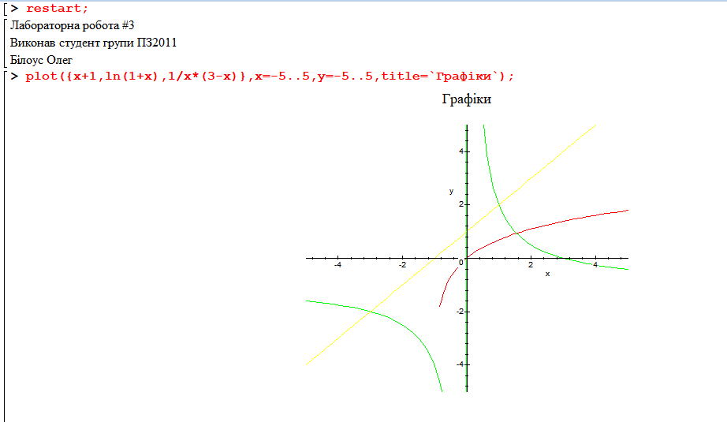

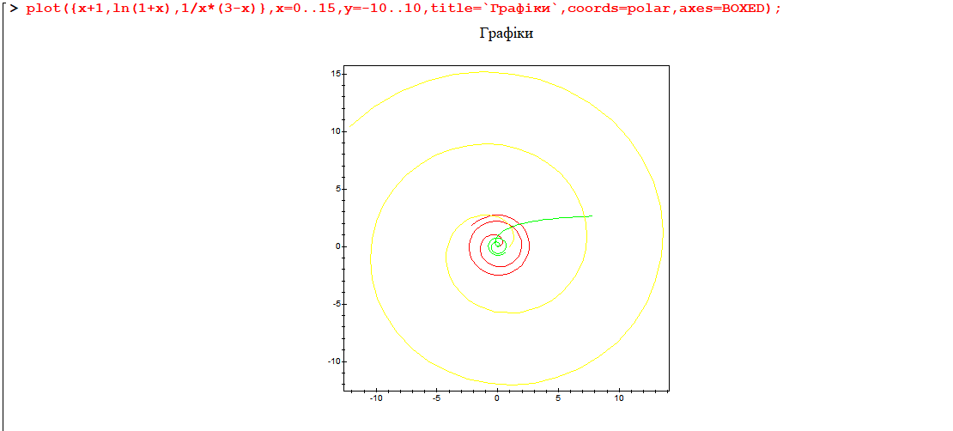

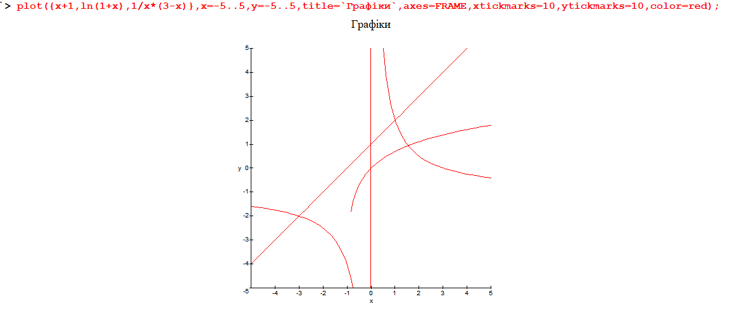

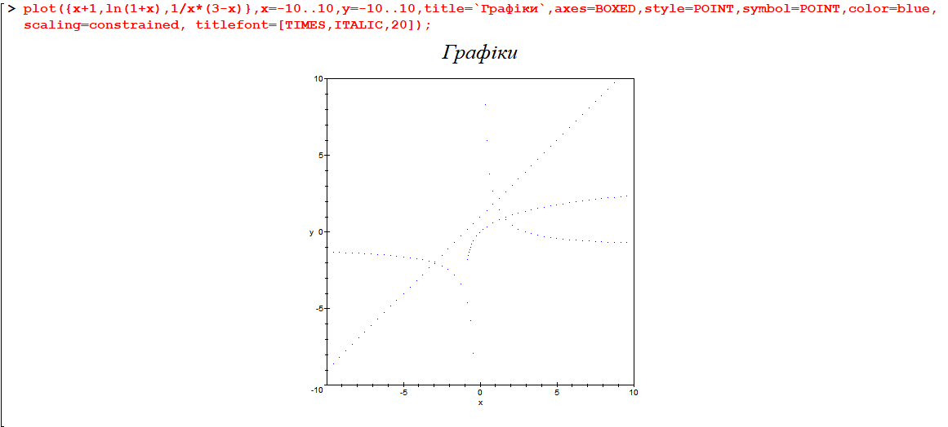

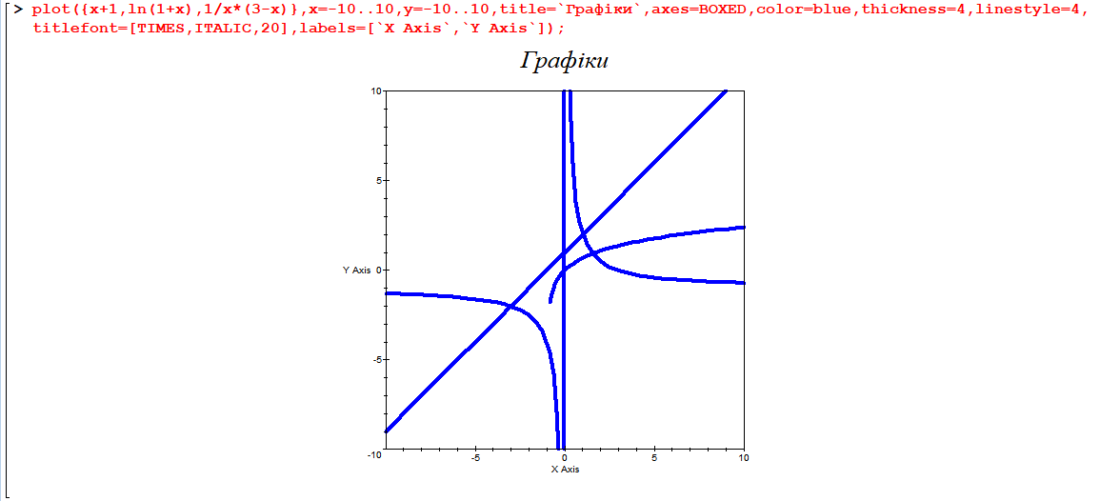

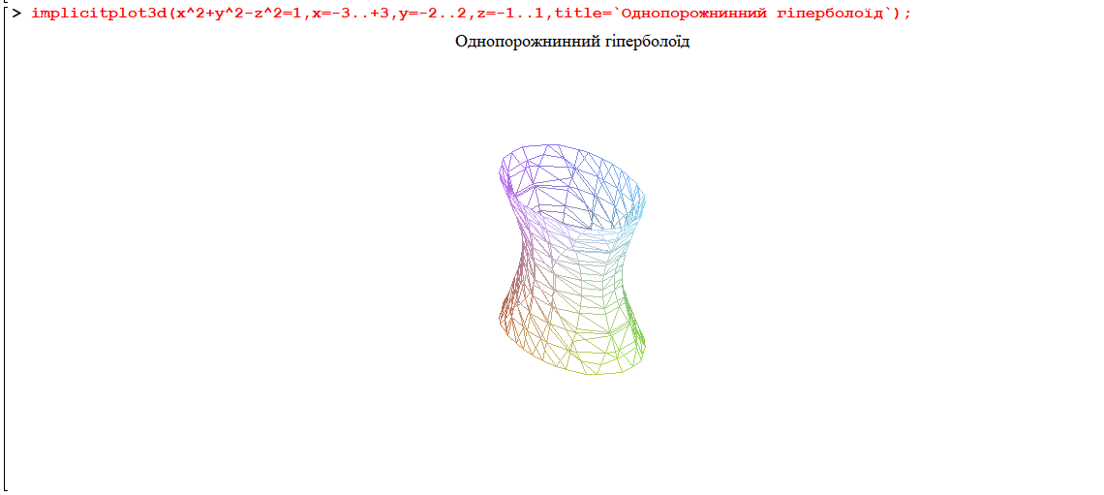

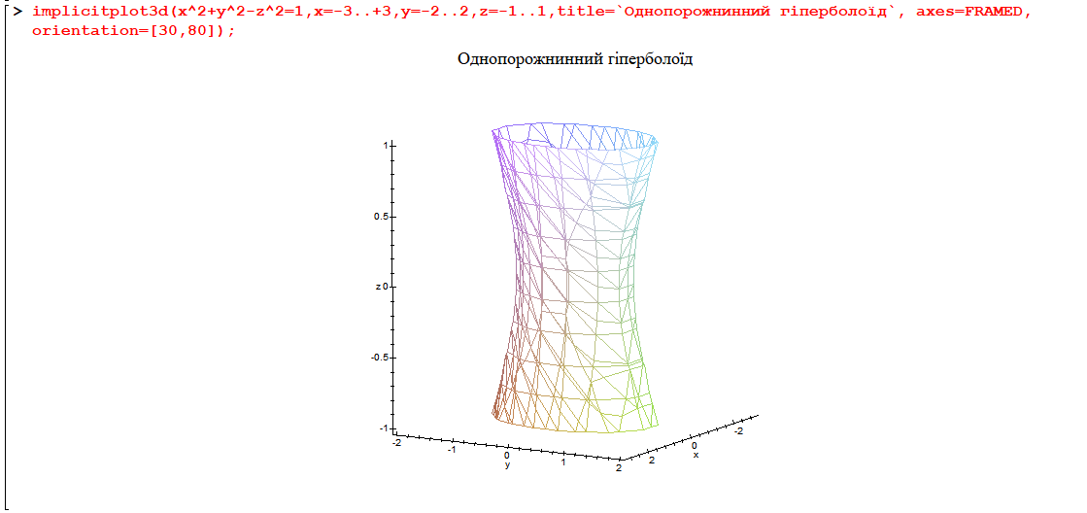

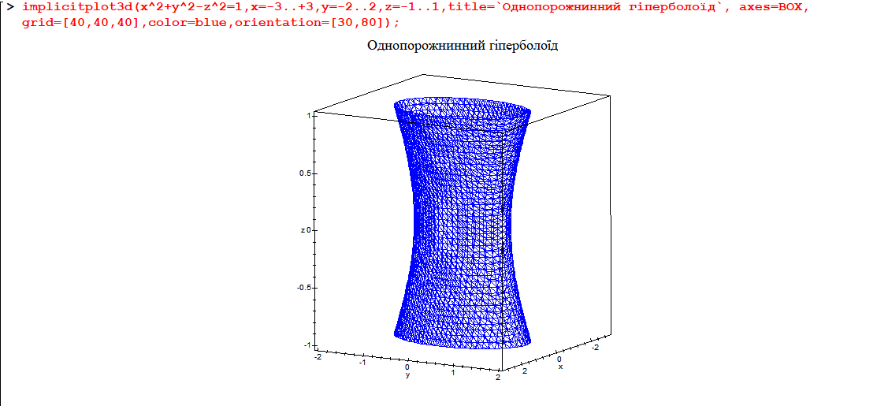

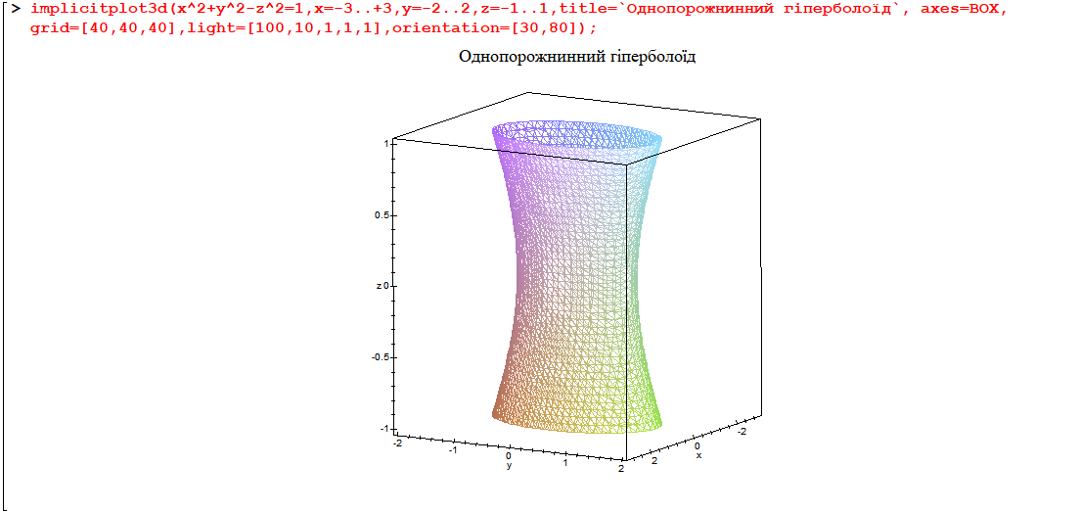

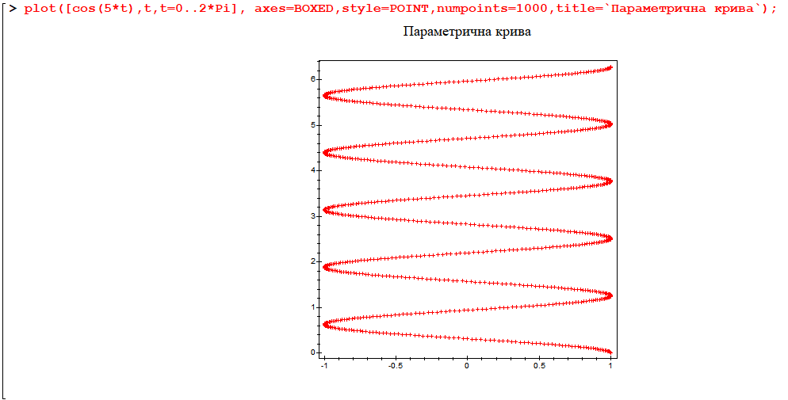

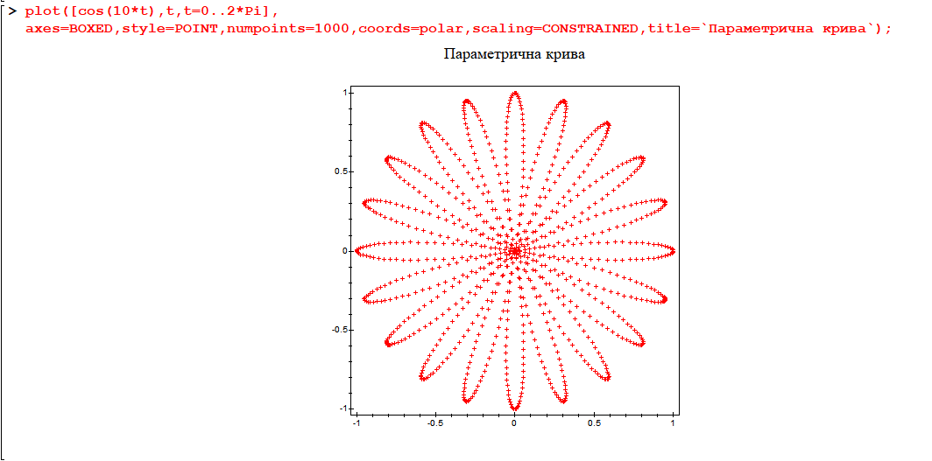

# Висновок

Під час виконання даної лабораторної роботи були ознайомлені з основними командами та опціями для створення двовимірних і тривимірних графіків в середовищі Maple. Основні відомості та навички, які були здобуті під час лабораторної роботи, включають наступне:

1. Використання команди plot() для побудови графіків функцій та виразів у двовимірному просторі.
2. Налаштування параметрів графіків, таких як діапазони значень, колір, товщина ліній, стиль ліній, відображення маркерів точок і багато інших.
3. Побудова графіків функцій у координатах polar (полярні координати) та використання параметра coords=polar.
4. Створення графіків з різними опціями, такими як включення або виключення координатних осей, налаштування шкали, додавання заголовків до графіків і багато інших.
5. Побудова тривимірних графіків за допомогою команди implicitplot3d() для відображення поверхонь і об'ємів.
6. Налаштування тривимірних графіків, включаючи регулювання орієнтації, відображення сітки, застосування кольорів та освітлення.
7. Побудова графіків у полярних координатах, де враховано конвертацію між декартовими і полярними координатами.

В цій лабораторній роботі було продемонстровано, як використовувати різні команди та опції для створення графіків у середовищі Maple. Це дозволяє зручно відображати математичні функції та вирази, а також аналізувати їхню поведінку в різних координатних системах.